THE COURSE: MANAGERIAL ECONOMICS

ФАН: БОШҚАРУВ ИҚТИСОДИЁТИ

7-МАВЗУ: ИННОВАЦИОН ИҚТИСОДИЁТ ВА ИННОВАЦИЯЛАРНИ ИҚТИСОДИЙ БАҲОЛАШ
Innovative economy and economic evaluation of innovations

МАЪРУЗАЧИ: И.Ф.Д., ДОЦ. Э.А.ХОШИМОВ

«Инновацион иқтисодиёт (билимлар иқтисодиёти, интеллектуал иқтисодиёт) – иқтисодиётнинг инновациялар оқими, доимий технологик такомиллашув, юқори қўшилган қийматли технологик сиғимли маҳсулотларни, замонавий технологияларни ишлаб чиқариш ва экпорт қилишга асосланган тури ҳисобланади.»
Диффузия – «инновацияларнинг дастлабки реализацияси жойидан бозор ва бозорга оид бўлмаган каналлар орқали истеъмолчиларга – мамлакатларга, минтақаларга, тармоқларга, бозорларга ва корхоналарга тарқалиши услуби».
Технологиялар трансфери - бу шундай жараёнки, унинг ёрдамида бир ташкилот бошқа ташкилот томонидан ишлаб чиқилган технологияни ўзига мослаштиради.
Спилловер - илмий-техник ёки бошқа фойдали билимнинг тўсатдан тарқалиши бўлиб, у тўланмайдиган (мақола, анжуманларда чиқишлар, хусусий суҳбатлар) ва тўланадиган (кодланган билимларнинг тўлов асосида яширин ўтказилиши, саноат шпионажи, муҳим ишчиларни йўлдан оғдириш) бўлиши мумкин.
Инновацияларга нималар киради?
- – янги билимлар;
- – кашфиёт – янги технологик ечим;
- – янгиланиш – корхона учун нотаниш бўлган янгиликка мослашиш (бироқ у ташқи дунё учун янгилик эмас);
- – такомиллашув – оригинал ва нафли бўлган, бироқ стратегик ўзгаришни талаб этмайдиган бир мунча яхшиланиш.
Инновацияларнинг таснифланиши:
- – тури бўйича: техник-технологик (техника, технология, материаллар), ижтимоий, иқтисодий, ташкилий-бошқарув, ҳуқуқий;
- – инновацион салоҳиятига кўра: радикал (базавий), модификацияловчи (яхшиловчи);
- – янгилик даражасига кўра: дунё миқёсидаги янгилик, мамлакат ёки тармоқ миқёсидаги янгилик, корхона даражасидаги янгилик;
- – технологик параметрларга боғлиқ равишда: маҳсулот (янги маҳсулот), жараёнли (ташкил қилиш ва бошқаришнинг янги жараёнлари, янги технологиялар);
- – самарадорлигига кўра: иқтисодий, ижтимоий, экологик, интеграл.
Глобал инновациялар индекси (The Global Innovation Index)
I. Инновацияларни амалга ошириш учун тасарруфдаги ресурслар ва шарт-шароитлар (Innovation Input)
- институтлар;
- инсон капитали ва тадқиқотлар;
- инфратузилма;
- Ички бозорнинг ривожланиши;
- Бизнеснинг ривожланиши.
II. Инновацияларни амалга оширишдан олинган амалий натижалар (Innovation Output)
- Технологиялар ва билимлар иқтисодиётининг ривожланиши;
- Ижодий фаолият натижалари.
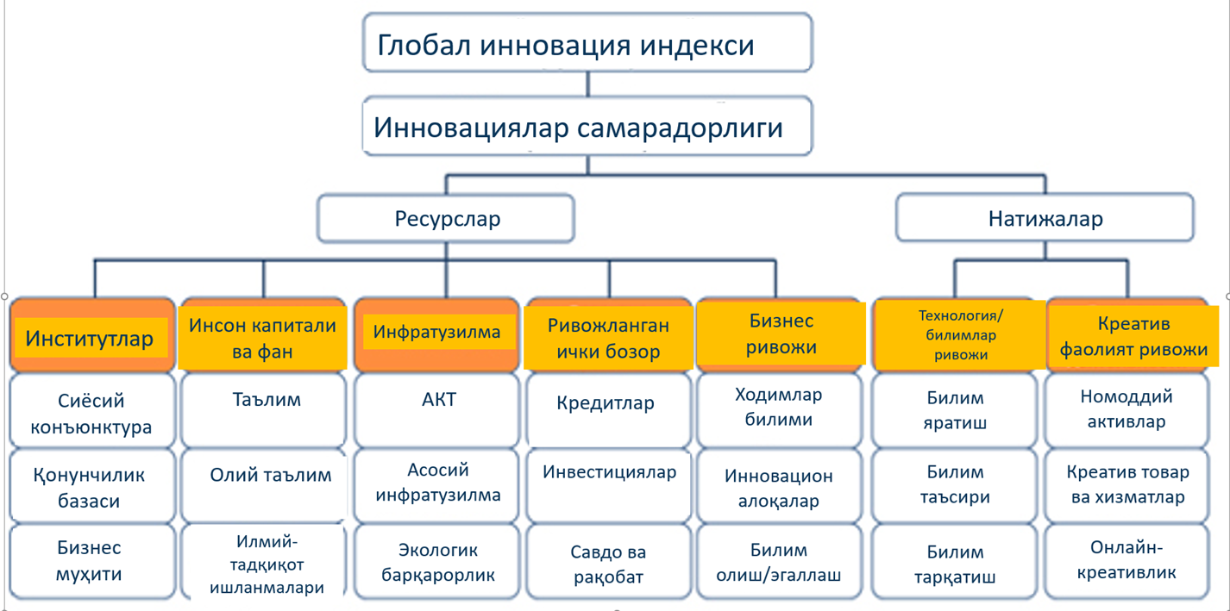
https://www.globalinnovationindex.org/Home
Манба:

R&D харажатлари бўйича етакчи мамлакатлар
№ | Мамлакат | R&D харажатлари, млрд. АҚШ доллари | ЯИМга (PPP) нисбатан %
1 | АҚШ | 612.714 | 3.1
2 | ХХР | 514.798 | 2.2
3 | Япония | 172.614 | 3.2
4 | Ҳиндистон | 158.691 | 1.3
5 | Германия | 131.932 | 3.2
6 | Жанубий Корея | 100.055 | 4.6
7 | Франция | 63.658 | 2.2
8 | Буюк Британия | 51.702 | 1.8
9 | Тайван | 42.945 | 3.5
10 | Россия | 38.549 | 1.0

Глобал инновацион индекс-2021
Рэнкинг | Иқтисодиёт/мамлакат | Балл
1 | Швейцария | 65.5
2 | Швеция | 63.1
3 | АҚШ | 61,3
4 | Буюк Британция | 59,8
5 | Корея Республикаси | 59,3
6 | Нидерландия | 58,6
7 | Финландия | 58,4
8 | Сингапур | 57,8
9 | Дания | 57,3
10 | Германия | 57,3
11 | Франция | 55,0
12 | Хитой | 54,8
13 | Япония | 54,5
14 | Гонг Конг | 53,7
15 | Исроил | 53,4
45 | Россия | 36,6
49 | Украина | 35,6
62 | Белорусь | 32,6
63 | Грузия | 32,4
69 | Арманистон | 31,4
79 | Қозоғистон | 28,6
80 | Озарбайжон | 28,4
86 | Ўзбекистон | 27,4
98 | Қирғизистон | 24,5
103 | Тожикистон | 23,9
https://www.globalinnovationindex.org/Home

Инновацион менежмент тамойилларининг эволюцияси
1-авлод ИТТКИ (НИОКР) (1900-1950 й.й.). Лабораторияларни бошқариш. Илмий-тадқиқот ишларини бошқариш олимларнинг ўзлари томонидан амалга оширилган. Улар инновацион ғояларни шакллантириш, танлаш ва корхонада тадқиқот лойиҳалари ва инновацияларни ўзлаштиришга маъсул бўлишган.
2-авлод ИТТКИ (НИОКР) (1950-1970 й.й.). Инновацион лойиҳаларни корпоратив бошқариш
Корпоратив менежерлар илмий-тадқиқот фаолиятини бошқариш заруриятини англаб етишган. Компания аввало эътиборини бизнес мақсадларига хизмат қилувчи инновацион лойиҳаларга жамлаган.
3-авлод ИТТКИ (НИОКР) (1970-1990 й.й.). Корпоратив инновациялар портфелини шакллантириш
Саноат ИТТКИнинг ўсиши кузатилган. Компаниянинг истиқболи портфел матрицаси, рақобатбардошлик таҳлили, ҳаётийлик цикли ва дисконтлаш усули ёрдамида танлаб олинадиган инновацион лойиҳаларга боғлиқ, деб қаралган.
4-авлод ИТТКИ (НИОКР) (1990-2000 й.й.). Биргаликда қарор қабул қилиш асосида бошқариш
Инновацияларни ишлаб чиқишда яширин эҳтиёжларни ҳисобга олиш мақсадида истеъмолчилар ва мол етказиб берувчилар жалб қилина бошланган. Ушбу ўзаро келишиб қарор қабул қилиш жараёни манфаатдор томонларнинг биргаликдаги иштироки усулига асосланган.
5-авлод ИТТКИ (НИОКР) (2000 й.- ҳ.в.). Очиқ инновациялар тамойили асосида бошқариш
Ички инновацион фаолликни ошириш, ташқи муҳитдаги инновациялардан фойдаланиш имкониятларини кенгайтириш, хусусан, рақобатбардошликни ошириш учун ташқи ҳамкорлар билан очиқ муносабатлар йўлга қўйилади.

Ёпиқ ва очиқ инновациялар принципларини таққослаш
Ёпиқ инновациялар принциплари | Очиқ инновациялар принциплари
Соҳамиздаги етакчи мутахассислар бизга ишлайди | Соҳамиздаги барча мутахассислар бизга ишламайди. Биз компаниямиз ичидаги ва ташқарисидаги етакчи мутахассислар билан ишлашимиз керак.
ИТТКИ (НИОКР)дан фойда олиш учун, ўзимиз ғояни топишимиз, ишлаб чиқишимиз ва бозорга олиб чиқишимиз керак | Бозорда фойда келтириши мумкин бўлган жуда кўп инновацион ғоялар мавжуд. ИИТКИ бўлими ўша фойданинг бир қисми компаниямизга тегиши устида бош қотириши керак.
Агар биз кашф қилсак, уни биринчи бўлиб бозорга олиб чиқамиз | Кашфиётдан фойда олишимиз учун, уни биз кашф қилган бўлшимиз шарт эмас
Инновацияни биринчи бўлиб киритган компания бозор етакчиси ҳисобланади | Оптимал бизнес моделни қуриш бозорга биринчи бўлиб чиқишдан кўра самаралироқ
Агар тармоғимизда энг кўп ва энг яхши инновацияларни ярата олсак, етакчига айланамиз | Агар ички ва ташқи инновациялардан энг самарали йўлда фойдалансак, биз етакчига айланамиз.
Рақобатчилар ғояларимиздан фойдаланмасликлари учун интеллектуал қобилиятимизни назорат қилишимиз керак.

Фойдаланилган адабиётлар рўйхати
- 1. Michael Baye, Jeff Prince. Managerial Economics & Business Strategy 10th Edition. 2021. 576 p.
- 2. James Brickley, Clifford W. Smith, Jerold L. Zimmerman. Managerial Economics & Organizational Architecture, 7th Edition, 2020. 845 p.
- 3. Jeffrey M. Perloff, James A. Brander. Managerial economics and strategy. 2020. 720 p.
- 4. Сио К.К. Управленческая экономика. Учебник. Издательство: «Инфра-М», 2000. 672 с.
- 5. Nassim, Nicholas Taleb. "Black swan", http://e-libra.ru/read/255375- chernyj-lebed.-pod-znakom-nepredskazuemosti.html

